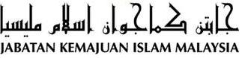

“SEPADU USAHA: TIADA WANITA KETINGGALAN”
(19 Ogos 2016 / 16 Zulkaedah 1437)

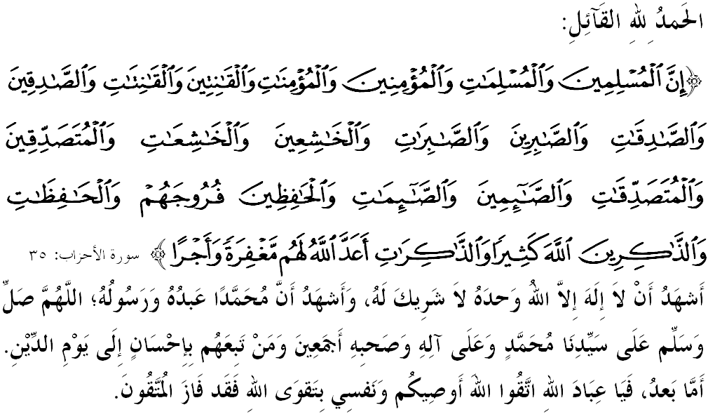

SIDANG JEMAAH YANG DIRAHMATI ALLAH SEKALIAN,

Saya berpesan kepada diri saya sendiri dan menyeru kepada sidang jemaah yang dikasihi sekalian, marilah sama-sama kita meningkatkan ketakwaan kepada Allah SWT dengan sebenar-benar takwa dengan melaksanakan segala perintah-Nya dan menjauhi segala larangan-Nya. Mudah-mudahan kita sentiasa berada di dalam rahmat serta mendapat perlindungan Allah SWT demi mencari keredhaan-Nya di dunia mahu pun di akhirat. Mimbar pada hari ini akan membicarakan khutbah yang bertajuk: “SEPADU USAHA: TIADA WANITA KETINGGALAN”.

SIDANG JUMAAT YANG DI RAHMATI ALLAH,
Kedudukan dan peranan wanita sering menjadi satu isu utama perbincangan sejak berdekad yang lalu. Malah perdebatan hal-hal yang berkaitan wanita semakin hangat diperkatakan seiring dengan perkembangan zaman. Begitu pun, Islam tetap mengangkat tinggi martabat wanita dengan meletakkan namanya tertulis di dalam al-Quran dan tidak mungkin terpadam selama-lamanya. Ini adalah bukti jelas, betapa Islam sememangnya menitikberatkan kesamaan hak, tanggungjawab dan kewajipan di antara lelaki dan wanita serta menghalang sebarang bentuk diskriminasi terhadap wanita. Firman Allah S.W.T dalam Surah al-Ahzab, ayat 35:
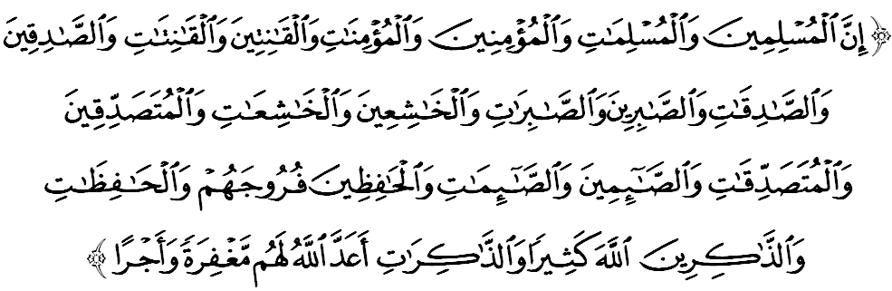Maksudnya: “Sesungguhnya orang lelaki yang Islam serta orang perempuan yang Islam, dan orang lelaki yang beriman serta orang perempuan yang beriman, dan orang lelaki yang ta’at serta orang perempuan yang ta’at, dan orang lelaki yang benar serta orang perempuan yang benar, dan orang lelaki yang sabar serta orang perempuan yang sabar, dan orang lelaki yang merendah diri (kepada Allah) serta orang perempuan yang merendah diri (kepada Allah), dan orang lelaki yang bersedekah serta orang perempuan yang bersedekah, dan orang lelaki yang berpuasa serta orang perempuan yang berpuasa, dan orang lelaki yang memelihara kehormatannya serta orang perempuan yang memelihara kehormatannya, dan orang lelaki yang menyebut nama Allah banyak-banyak serta orang perempuan yang menyebut nama Allah banyak-banyak,- Allah telah menyediakan bagi mereka semuanya keampunan dan pahala yang besar.”

SIDANG JUMAAT YANG DI RAHMATI ALLAH,
Jika difahami betul-betul, sebenarnya tidak timbul salah faham atau prejudis dalam Islam terhadap bagaimana wanita dilayan. Sememangnya, Islam sentiasa memelihara nilai sosial, memberi kebebasan dan keselesaan yang tinggi terhadap wanita. Ini dibuktikan melalui kelahiran ramai tokoh-tokoh wanita Islam yang berjaya dan diberi pengiktirafan atas sumbangan besar mereka. Contohnya, Saidatina Khadijah RHA (usahawan wanita yang terulung), Saidatina ’Aishah RHA (tokoh pendidik), Rufaidah binti Sa’ad al-Bani Aslam al-Khazraj (jururawat dan sukarelawan wanita), Nusayba binti Ka’ab al-Ansariyah (srikandi wanita yang mempertahankan baginda Rasulullah S.A.W di perang Uhud), Rabi’ah al-Adawiyyah (tokoh sufi wanita) dan ramai lagi.
Jelasnya, peranan wanita bukanlah sekadar menjadi ibu dan isteri bahkan memberi impak besar kepada pembangunan masyarakat dan negara. Menyedari hakikat ini, maka amat wajar dalam sambutan Hari Wanita Kebangsaan pada 25 Ogos setiap tahun kali ini, negara memberi pengiktirafan di atas sumbangan wanita di dalam pembangunan dan kemajuan negara ini. Secara tidak langsung, ini dapat menyuntik semangat wanita dalam memperkukuhkan dan meningkatkan taraf sosioekonomi diri dari pelbagai sektor. Dari sini, usaha mereka menjadi agen kepada perubahan masyarakat dan pembangun ekonomi dan sosial negara akan mencapai matlamat. Namun, persoalannya ialah apakah usaha yang perlu disepadukan oleh wanita hari ini untuk memastikan kemajuan wanita masa akan datang?

SIDANG JUMAAT YANG DI RAHMATI ALLAH,
Sudah pasti usaha yang ketara ialah mendidik generasi muda dengan lebih sempurna. Kita sedia maklum bahawa fitrah kaum wanita yang bersifat lemah lembut dan prihatin terhadap kasih sayang anak-anak menyebabkan mereka paling sesuai dalam tugas mendidik ini. Kejayaan mereka mendidik anak pula menjamin satu kelompok masyarakat yang lebih berjaya dalam kehidupan pada masa hadapan. Hal ini dapat membantu merealisasikan hasrat kerajaan dalam membentuk masyarakat yang progresif dan seimbang. Kesannya, usaha tersebut akan membuahkan satu generasi yang memiliki semua ramuan ciri-ciri yang diperlukan dalam kehidupan yang mencabar ini. Firman Allah S.W.T dalam Surah At-Taubah, ayat 71:
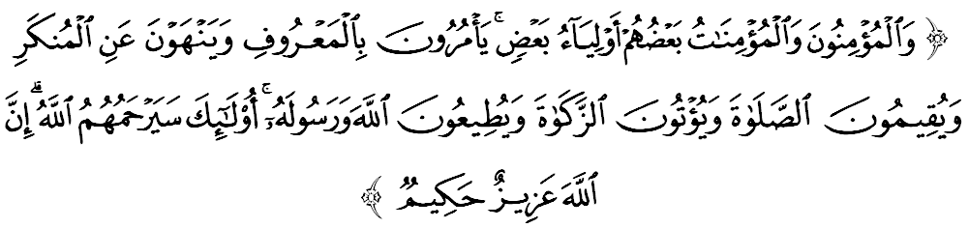Maksudnya: “Dan orang yang beriman, lelaki dan perempuan, setengahnya menjadi penolong bagi setengahnya yang lain; mereka menyuruh berbuat kebaikan, dan melarang daripada berbuat kejahatan; dan mereka mendirikan sembahyang dan memberi zakat, serta ta’at kepada Allah dan RasulNya. Mereka itu akan diberi rahmat oleh Allah; sesungguhnya Allah Maha Kuasa, lagi Maha Bijaksana.”

Jelasnya, wanita dan lelaki sama-sama mempunyai peranan istimewa dan amat penting dalam meraih rahmat Allah. Bahkan dalam sesetengah keadaan peranan wanita lebih penting, malah mengatasi peranan lelaki, terutama dalam bidang yang didominasi oleh kaum wanita. Hal ini disebabkan wanita memiliki kesediaan, kemampuan, sifat-sifat keperibadian, kejiwaan dan perasaan yang berbeza daripada kaum lelaki.

SIDANG JUMAAT YANG DI RAHMATI ALLAH,
Selain itu, wanita juga perlu berusaha untuk menyediakan diri dengan sumbangan tenaga, masa dan harta dalam memacu pembangunan negara. Pengorbanan ini membolehkan mereka lebih mengenali dan memahami setiap cabaran yang mendatang selain meningkatkan tahap kecekapan menangani permasalahan yang berlaku. Secara tidak langsung, ia akan menyemai semangat kuat bekerja kepada generasi sekarang dalam memenuhi keperluan pertumbuhan ekonomi negara.
Sebagai penyempurna usaha ini, wanita juga perlu terus menimba ilmu pengetahuan sebanyak yang mungkin mencakupi ilmu dunia dan juga akhirat. Ini kerana pemerkasaan hak-hak wanita Islam itu perlu bermula dalam diri wanita itu sendiri. Wanita Islam seharusnya mempunyai pengetahuan dan kefahaman asas yang sempurna kerana ia dapat menjauhkan wanita daripada terdedah kepada pelbagai fitnah serta menjadikan diri mereka lebih mulia, berkeyakinan tinggi dan dekat kepada Allah S.W.T. Sekaligus dapat mengelakkan mereka daripada anasir negatif yang boleh merosakkan jiwa, menjejaskan imej diri dan negara serta membantutkan kerancakkan pertumbuhan ekonomi negara.

SIDANG JUMAAT YANG DI RAHMATI ALLAH,
Malaysia merupakan antara 193 buah negara yang menerima Agenda Global Pertubuhan Bangsa-Bangsa Bersatu 2030 sejak 25 September 2015, yang menumpukan kepada pembangunan mampan, wawasan universal, bersepadu dan visi tansformatif untuk dunia yang lebih baik. Agenda ini telah menetapkan sebanyak 17 matlamat pembangunan mampan dan 169 sasaran bagi membasmi kemiskinan, ketidaksamaan dan menangani perubahan iklim 15 tahun akan datang. Lebih penting, Malaysia telah memberikan komitmen untuk memastikan inklusif, pergerakan yang pantas ke arah kemajuan wanita dan kesaksamaan gender tanpa meninggalkan seorang pun bersesuaian dengan tema yang dipilih iaitu ‘Sepadu Usaha – Tiada Wanita Ketinggalan’.
Tuntasnya, kesepaduan usaha wanita dalam menggalas cabaran hari ini akan dapat membantu pembangunan negara. Kita sedar bahawa peranan wanita terhadap negara ini begitu luas dan amat diperlukan. Namun begitu, mimbar ingin mengingatkan agar dalam mencapai matlamat yang murni ini, sebarang pengaruh daripada kelompok feminisme yang radikal dalam sesetengah perjuangan mereka sehingga melanggar batas-batas agama hendaklah dijauhi. Mudah-mudahan segala usaha kita sentiasa mendapat rahmat dan keredhaan Allah S.W.T.

SIDANG JUMAAT YANG DI RAHMATI ALLAH,
Sebagai mengakhiri khutbah pada hari ini, mimbar ingin mengajak sidang Jumaat sekelian untuk menghayati intipati khutbah yang disampaikan sebagai pedoman di dalam kehidupan kita, antaranya:
Pertama: | Islam menitikberatkan kesamaan hak, tanggungjawab dan kewajipan di antara lelaki dan wanita serta menghalang sebarang bentuk diskriminasi terhadap wanita.
Kedua: | Peranan wanita bukan sekadar menjadi ibu dan isteri bahkan memberi impak besar kepada pembangunan masyarakat dan negara.
Ketiga: | Penggembelengan usaha bersepadu sebagai pendidik, berkorban masa, tenaga dan harta serta memilki pengetahuan yang luas akan meningkatkan lagi kemajuan wanita.
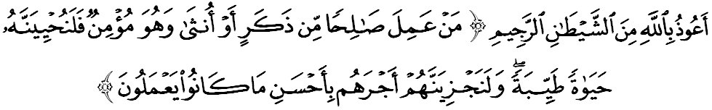Maksudnya: “Sesiapa yang beramal soleh, dari lelaki atau perempuan, sedang ia beriman, maka sesungguhnya Kami akan menghidupkan dia dengan kehidupan yang baik; dan sesungguhnya Kami akan membalas mereka, dengan memberikan pahala yang lebih baik dari apa yang mereka telah kerjakan.” (Surah An-Nahl : 97)

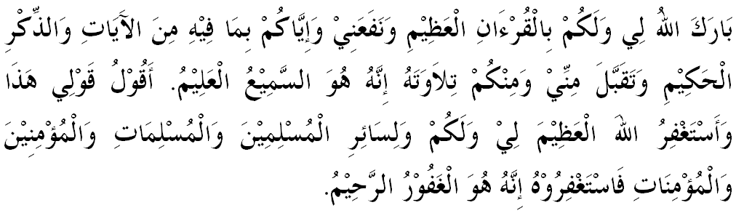

“ KHUTBAH KEDUA”

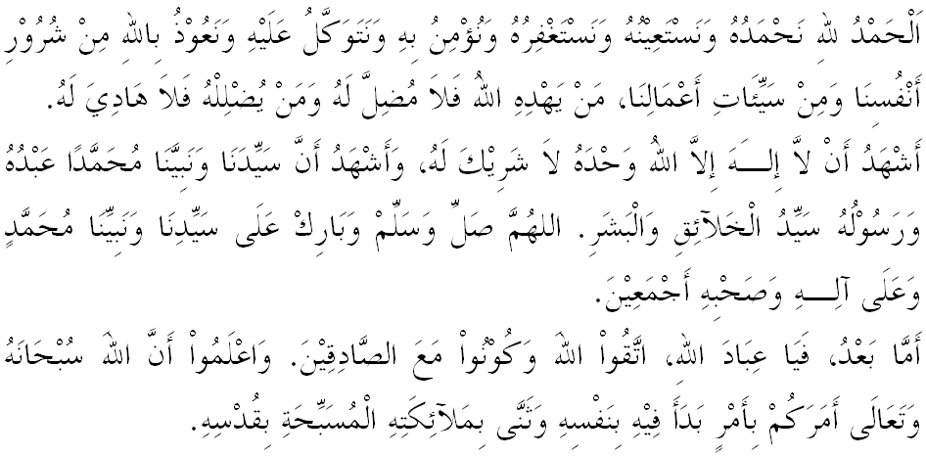
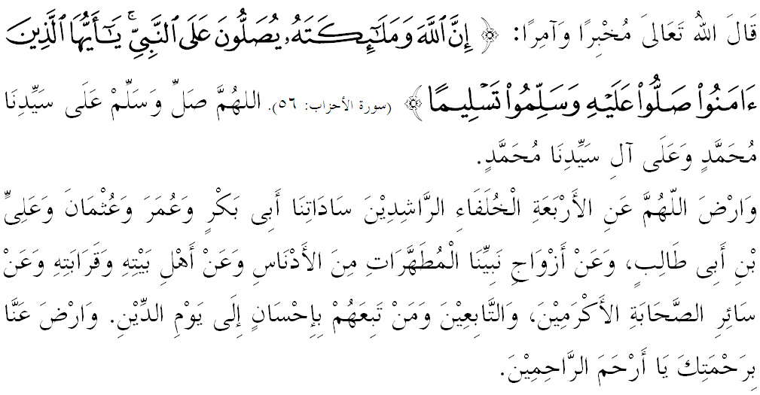

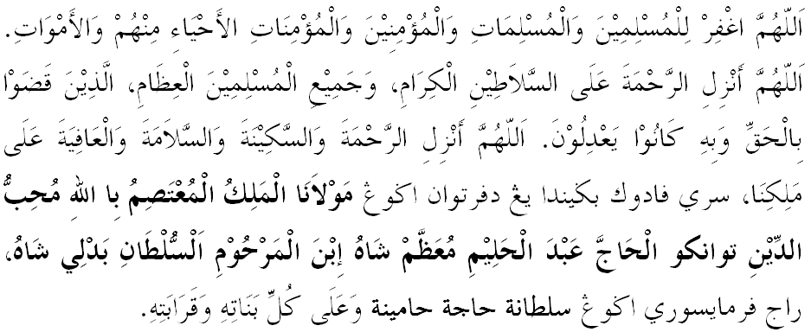
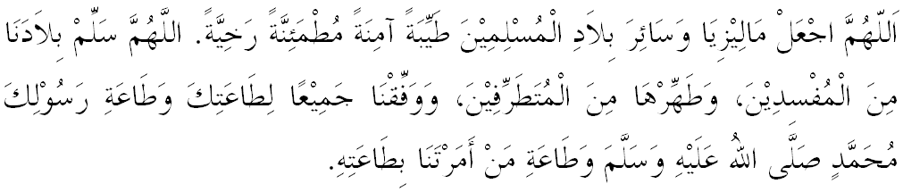
Ya Allah Ya Tuhan Kami. Kami memohon agar dengan rahmat dan perlindungan-Mu, negara kami ini dan seluruh rakyatnya dikekalkan dalam keamanan dan kesejahteraan. Tanamkanlah rasa kasih sayang di antara kami, kekalkanlah perpaduan di kalangan kami. Semoga dengannya kami sentiasa hidup aman damai, makmur dan selamat sepanjang zaman.
